Приложение № 1
Фотодневник стажировочной площадки
Содержание мероприятия |  |  | Ответственные |  | Место
Открытие дня |  |  | Мария Ивановна Фроленкова,  директор школы  Пылова Лариса Юрьевна, заместитель директора школы по МР |  | 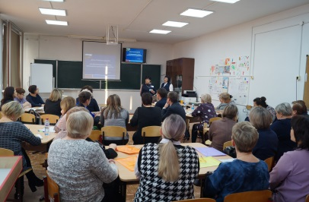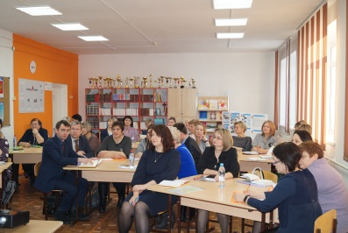
Установка на работу.  Выступление по теме «Формирование основных видов грамотностей в школе» |  |  | Лариса Юрьевна Пылова,  заместитель директора школы  по МР и инновациям |  | 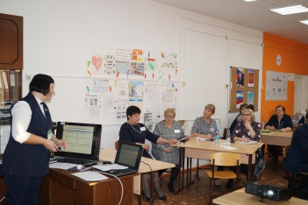
Демонстрация уроков, иллюстрирующих формирование различных видов грамотностей, с последующим обсуждением
Урок литературного чтения  «Мир сказок»  2а класс | Урок математики «Решение практических задач в нашей жизни»  3 класс |  |  | Урок литературного чтения «Литературная сказка»  4а класс |  |  | Урок геометрии «Площади многоугольников»  8а класс |  | Урок литературы «Чиновник – деспот или раб?»  Анализ видеоурока: взгдяд учителя |  |  |  | Урок географии  «Химико-лесной комплекс»  9 класс
Кириллова Анастасия Сергеевна | Иванникова Татьяна Валерьевна |  |  | Толокушкина Елена Николаевна |  |  | Абликова Любовь Викторовна |  | Морева Наталья Алексеевна |  |  |  | Салий Елена Витальевна
Читательская грамотность | Математическая, финансовая, читательская грамотность |  |  | Читательская грамотность |  |  | Математическая, финансовая, читательская грамотность |  | Читательская грамотность |  |  |  | Глобальные компетенции
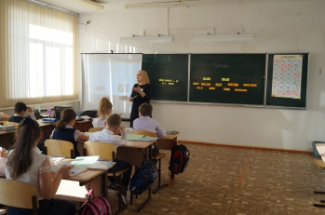 |  |  |  | 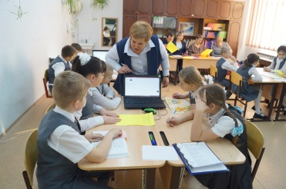 |  |  | 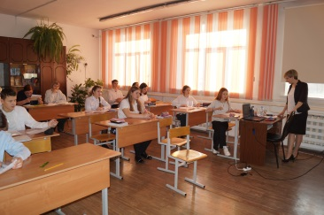 |  | 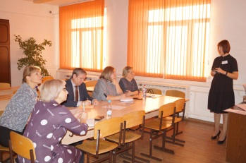 |  |  |  | 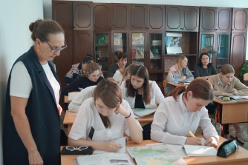
Демонстрация интерактивных площадок (дети-детям) на базе центра образования «Точка роста», внеурочных форм работы, обеспечивающих формирование различных видов грамотностей, с последующим обсуждением
Курс внеурочной деятельности «Опыты и эксперименты»  по теме «Удивительные свойства соли»  4 класс | Спецкурс «Финансовая грамотность»  по теме «Оптимизация бюджета»  10 класс |  |  | Курс внеурочной деятельности «Основы моделирования и материаловедения»  по теме «Детский игровой парк»  6а класс |  |  | Курс внеурочной деятельности «Как сохранить нашу планету»  по теме «Способы очистки воды»  8а класс |  |  | Кружок дополнительного образования «Инженерный класс»  по теме «Путешествие в мир физики»  9, 10 класс |  |  |  | Курс внеурочной деятельности «Журналистика»  по теме «Читаем, анализируем, интерпретируем»  9 класс
Зевакина Юлия Дмитриевна | Рубцова Татьяна Викторовна |  |  | Борисевич Наталья Валерьевна |  |  | Шлютгавер Наталья Валерьевна |  |  | Леонтьева Ольга Петерисовна |  |  |  | Морева Наталья Алексеевна
Читательская, естественнонаучная грамотность | Финансовая, читательская грамотность |  |  | Креативное мышление, технологическая компетенция |  |  | Естественнонаучная грамотность |  |  | Читательская, естественнонаучная грамотность |  |  |  | Читательская грамотность
 |  |  |  | 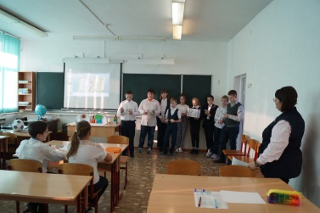 |  |  | 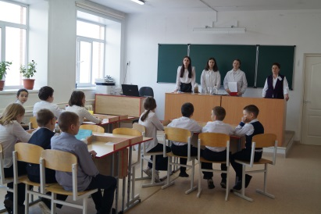 |  |  | 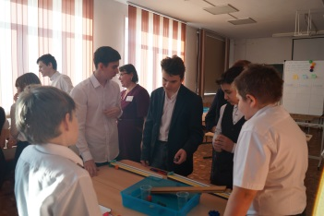 |  |  |  | 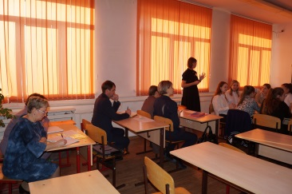
Педагогические мастерские, мастер-классы, презентация опыта педагогов школы
Педагогическая мастерская «Техники анализа проблем и принятия решений» |  | Педагогическая мастерская «Развитие креативногоь мышления в условиях цифровой среды» |  |  |  | Мастер-класс «Интерпретация графической информации: технология работы с метафорическими ассоциативными картами» |  |  |  |  | Мастер-класс «На перекрестке интерпретаций»
Приемы глубокой и качественной проработки оценки управленческих вызовов и поиска дальнейших решений |  | Использование информации для выдвижения различных креативных идей. Поиск информации с использованием ИКТ |  |  |  | Знакомство с технологией интерпретации МАК. Перекодирование графической информации в текстовую |  |  |  |  | Знакомство с приемом «стыка интерпретаций», позволяющим повысить уровень общей эрудиции
Пылова Л. Ю. |  | Черенкова О. В. |  |  |  | Тарханова А. М. |  |  |  |  | Морева Н. А.
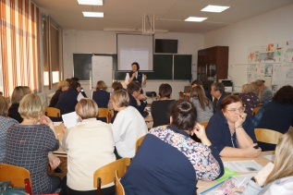 |  | 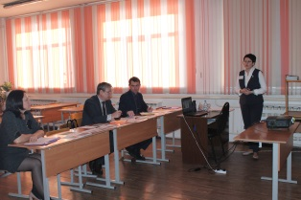 |  |  |  | 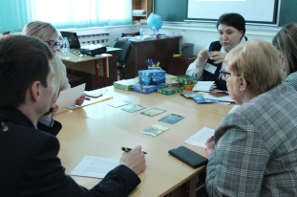 |  |  |  |  | 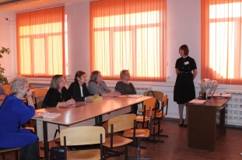
Педагогический совет по теме: «Эффективное использование ресурсов образовательной среды школы как условие формирования функциональной грамотности» |  |  |  |  |  | Мария Ивановна Фроленкова  Лариса Юрьевна Пылова  Наталья Алексеевна Морева |  | 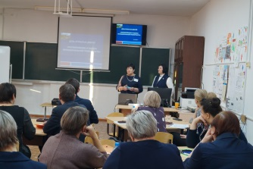 |  |  |  | 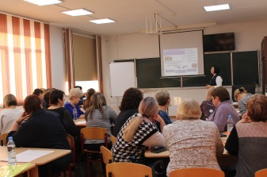
Подведение итогов дня открытых дверей (обмен мнениями по содержанию, форме организации дня открытых дверей, по соответствию/несоответствию ожиданиям)

